|  |  |
| --- | --- |
|  | МИНОБРНАУКИ РОССИИ  федеральное государственное бюджетное образовательное учреждение  высшего образования  **«Балтийский государственный технический университет «ВОЕНМЕХ» им. Д.Ф. Устинова»**  **(БГТУ «ВОЕНМЕХ» им. Д.Ф. Устинова»)** |
| БГТУ.СМК-Ф-4.2-К5-01 |

|  |  |  |  |  |
| --- | --- | --- | --- | --- |
| Факультет |  | О |  | Естественнонаучный |
|  |  | шифр |  | наименование |
| Кафедра |  | О6 |  | Высшая математика |
|  |  | шифр |  | наименование |
| Дисциплина |  | Математическая статистика и случайные процессы | | |

Отчет по лабораторной работе №3

|  |
| --- |
| Моделирование распределений |
|  |
|  |

|  |  |  |  |  |  |
| --- | --- | --- | --- | --- | --- |
| Выполнили студенты группы | | |  | | И508Б |
| Кабиров К. Р. | | | | | |
| Попов Д.А. | | | | | |
| Фамилия И.О. | | | | | |
| **РУКОВОДИТЕЛЬ** | | | | | |
|  |  | | |  | |
| Фамилия И.О. | | Подпись | | | |

|  |  |  |
| --- | --- | --- |
| Допуск |  |  |
|  | Подпись преподавателя | Дата |

|  |  |  |  |
| --- | --- | --- | --- |
| Защита | Кабиров К. Р. |  |  |
| Попов Д.А. |  |  |
|  |  | Подпись преподавателя | Дата |

САНКТ-ПЕТЕРБУРГ

2023 г.

**ВВЕДЕНИЕ**

Моделирование распределения Парето является важной задачей в статистике и экономике. Распределение Парето, также известное как закон Парето, описывает распределение многих явлений в нашей жизни, таких как доходы населения, размеры городов и компаний, количество посетителей на веб-сайтах, размер файлов в компьютерных системах и т.д.

Формула для вероятностной плотности распределения Парето:

$$f\left(x\right)= \frac{kx_{m}^{k}}{x^{k+1}}, x≥x_{m}$$

xm – минимальное значение случайной величины,

k – параметр формы, определяющий скорость убывания вероятности с увеличением значения случайной величины x

Эта формула является одной из основных характеристик распределения Парето, которую мы будем использовать в процессе моделирования.

**Постановка задачи**

Смоделировать выборку псевдослучайных чисел объемом n=100 с законом распределения по варианту, а также построить график этой выборки.

**Вариант 6**

Распределение Парето с моделирующей формулой:

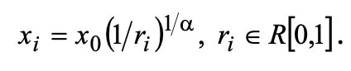

**Ход работы**

Для выполнения лабораторной работы по исходным данным была получена выборка объемом n=100, распределенная по закону Парето.

На рисунке 1 представлены сгенерированные псевдослучайные числа.

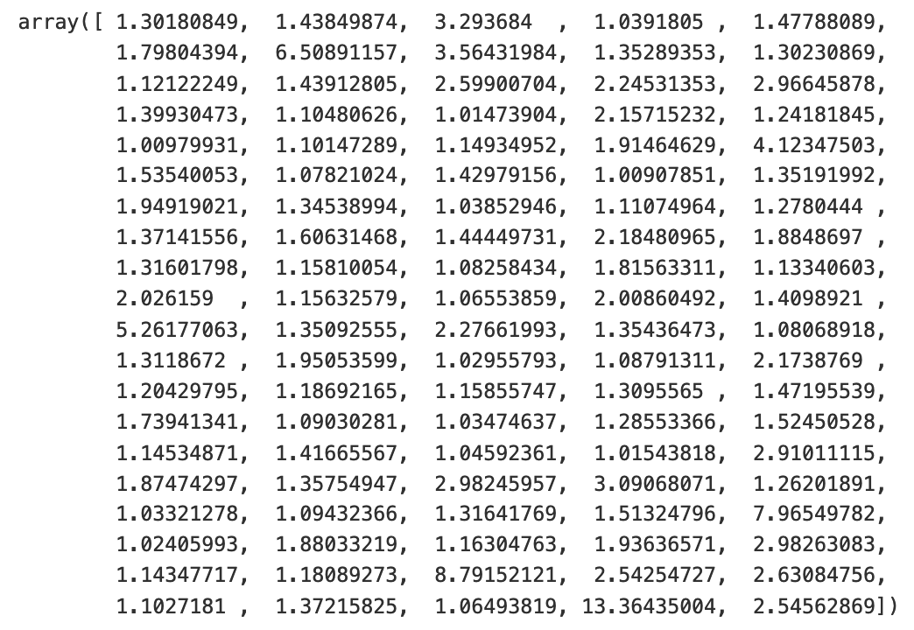

Рисунок 1 – Псевдослучайные числа

На рисунке 2 представлены графики функций: эмпирической и теоретической.

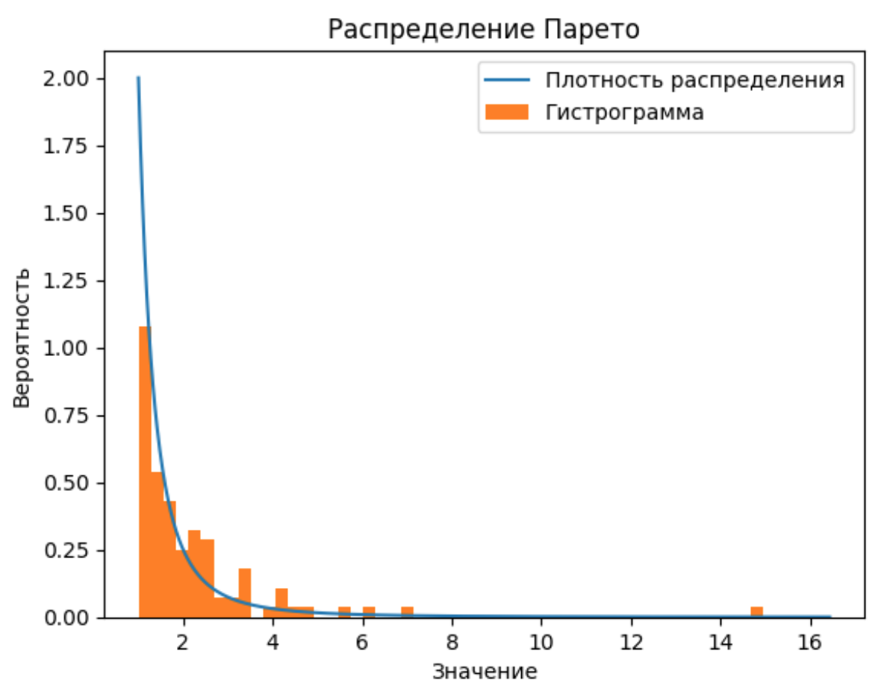

Рисунок 2 – Плотность распределения и гистограмма

На рисунке 3 представлена график функции распределения.

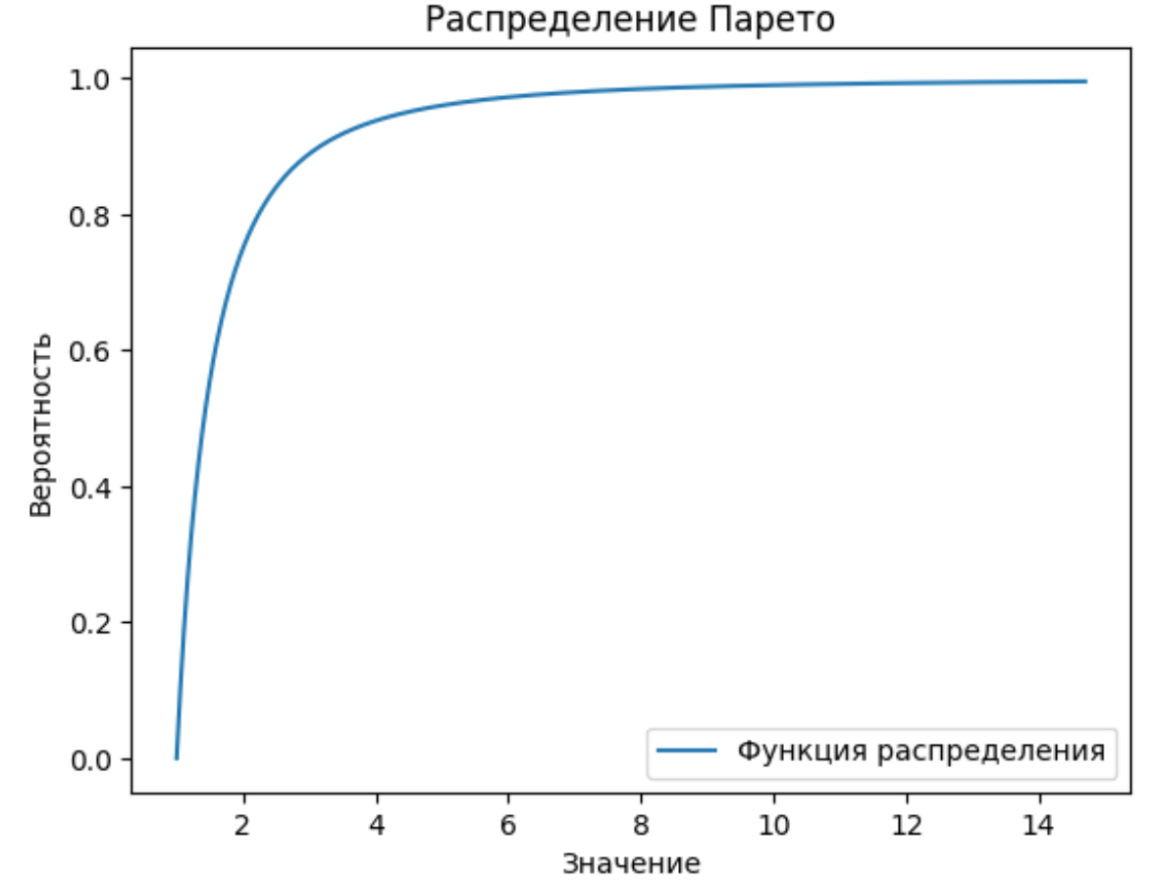

Рисунок 3 – График функции распределения

**ЗАКЛЮЧЕНИЕ**

В ходе выполнения практической работы была построена гистограмма выборки, график плотность распределения, а также график функции распределения.

График плотности распределения позволяет наглядно представить вероятностную модель и сравнить ее с результатами моделирования. Гистограмма выборки, построенная на основе статистических данных, позволяет оценить точность моделирования.

Вероятностная модель – это математическая модель, используемая для описания случайных явлений.

Примеры областей, где используется распределение Парето:

Социология: распределение Парето используется для моделирования распределения богатства в обществе и количества посещений веб-сайтов.

Распределение Парето может быть использовано для анализа распределения доходов и богатства в обществе. По данным исследований, это распределение описывает долю населения, контролирующую значительную долю общего богатства. Например, в США в 2021 году, наиболее богатые 1% населения владели 15,4 триллионами долларов, что составляет 35% общего богатства страны. Это соответствует распределению Парето, где небольшое количество людей контролирует значительную долю богатства.

Таким образом, распределение Парето находит применение в различных областях и может быть полезным инструментом при моделировании случайных процессов.

**СПИСОК ИСПОЛЬЗОВАННЫХ ИСТОЧНИКОВ**

1. Шапорев С.Д. Прикладная статистика: Учебное пособие. / Балт. гос. техн. ун-т. СПб., 2003. 25 с.
2. NumPy [Электронный ресурс]. – URL: https://numpy.org (дата обращения 15.02.2023).
3. Mathematical statistics functions [Электронный ресурс]. – URL: https://docs.python.org/3/library/statistics.html (дата обращения 15.02.2023).
4. Empirical Cumulative Distribution Plots in Python [Электронный ресурс]. – URL: https://plotly.com/python/ecdf-plots/ (дата обращения 15.02.2023).
5. Plotting a Histogram in Python with Matplotlib and Pandas [Электронный ресурс]. – URL: https://datagy.io/histogram-python/ (дата обращения 15.02.2023).